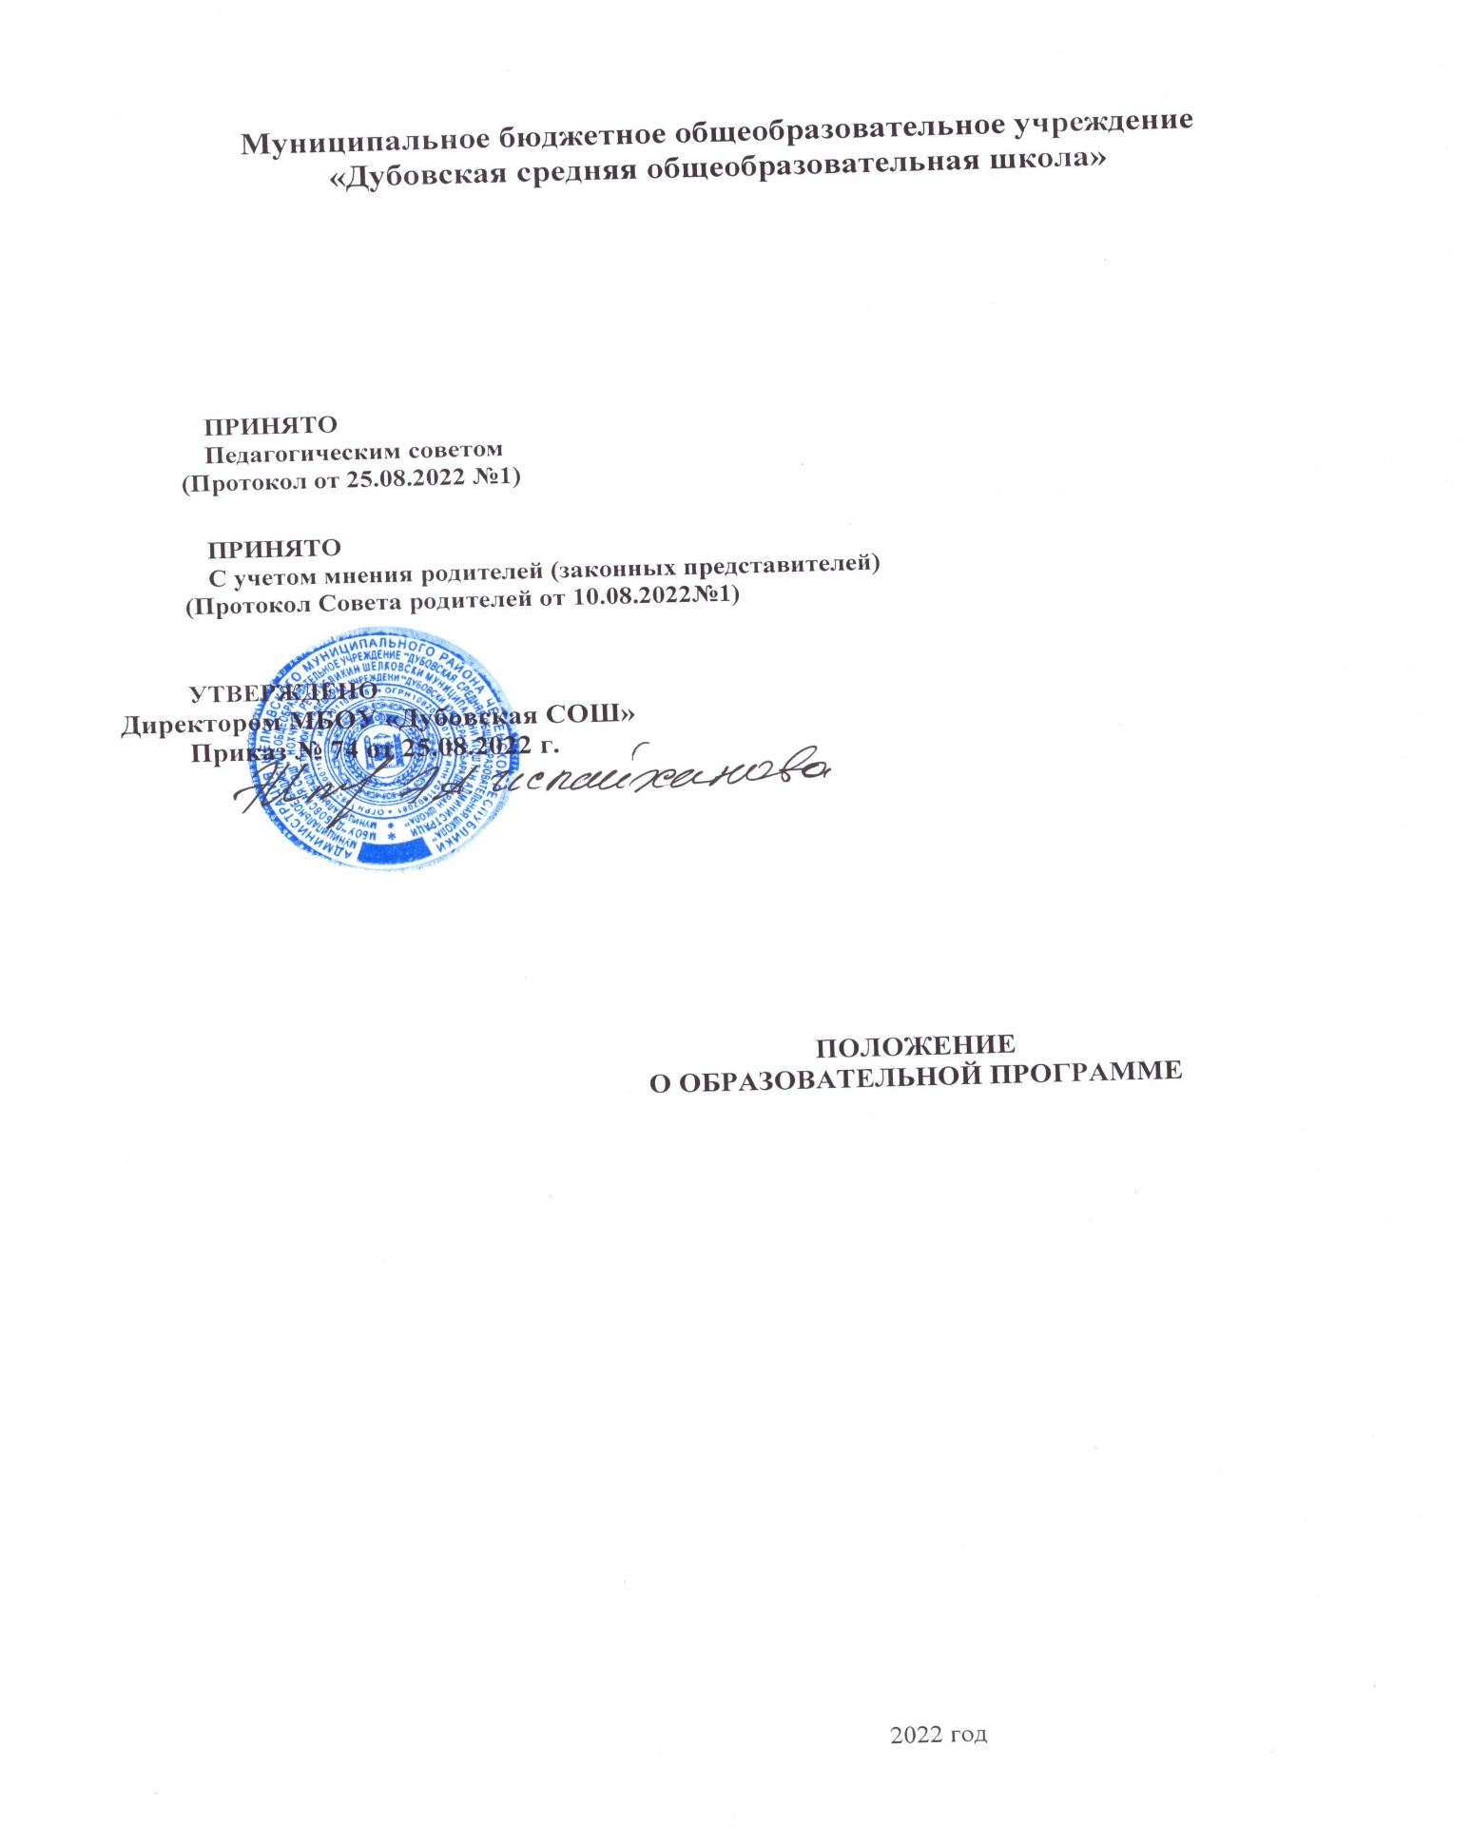

**1.Общиеположения**

* 1. Настоящееположениеразработановсоответствииснормативнымидокументами,

содержащими обязательные требования к образовательным программам, реализующихМБОУ «Дубовская СОШ» (далееОбразовательноеучреждение),аименно:

-Федеральный Закон «Об образовании в Российской Федерации» от 29.12.2012 № 273-ФЗ;

-Приоритетныйнациональныйпроект«Образование»;

-Национальная образовательная инициатива «Наша новая школа», утвержденная ПрезидентомРоссийскойФедерацииот04.02.2010№Пр-271;

-НациональнаядоктринаразвитияобразованияРоссийскойФедерациидо2025года;

-ПриказМинистерстваОбразованияРоссийскойФедерацииот09.03.2004№1312«ОбутвержденииФедеральногобазисногоучебногопланаипримерныхучебныхплановдляобразовательныхучрежденийРоссийскойФедерации,реализующихпрограммыобщегообразования»;

-Приказ Министерства образования Российской Федерацииот 05.03.2004 года № 1089 « Обутвержденияфедеральногокомпонентагосударственныхстандартовначальногообщего,основногообщегоисреднего(полного) образования»;

-Порядокорганизациииосуществленияобразовательнойдеятельностипоосновнымобщеобразовательнымпрограммам–образовательнымпрограммамначальногообщего,основногообщегоисреднегообщегообразования,утвержденныйприказомМинистерствапросвещенияРоссийскойФедерацииот22.03.2021№115;

-ПисьмоДепартаментагосударственнойполитикивсфереобщегообразованияМинистерства образования и наукиРоссийской Федерации от 28.10.2015 № 08-1786 «Орабочихпрограммамучебныхпредметов»;

-Санитарно-эпидемиологическиеправилаинормативыСанПиН2.4.2.2821-10«Санитарно-эпидемиологические требованияк условиямиорганизацииобучениявобщеобразовательныхучреждениях»,утверждённыеПостановлениемГлавногогосударственногосанитарноговрачаРоссийскойФедерацииот29.12.2010№189;

-Уставшколы.

1.2. Образовательная программа (далее ОП) - нормативный документ Образовательного учреждения,определяющийсодержание образования соответствующего уровня, совокупность взаимосвязанныхосновных и дополнительных образовательных программ и соответствующих им образовательныхтехнологий,определяющихинаправленныхнадостижениепрогнозируемогорезультатадеятельностиобщеобразовательногоучреждения.

1.3. Образовательная программа самостоятельно разрабатывается Образовательным учреждением,принимается Педагогическим советом с учетом мнения родителей, утверждаетсяприказом школы и реализуется вОбразовательномучреждении.

### 2.Основнаяобразовательнаяпрограмманачальногообщегообразования

2.1. Основнаяобразовательнаяпрограмманачальногообщегообразованиядолжнасодержатьтрираздела:целевой,содержательныйиорганизационный.

* 1. Целевойразделопределяетобщееназначение,цели,задачиипланируемыерезультатыреализации основной образовательной программы начального общего образования, а также способыопределениядостиженияэтихцелейи результатов.Целевой раздел включаетв себя:
* пояснительнуюзаписку;
* планируемыерезультатыосвоенияобучающимисяосновнойобразовательнойпрограммыначальногообщегообразования;
* систему оценки достижения планируемых результатов освоения основной образовательнойпрограммыначальногообщегообразования.

2.3.Содержательныйразделопределяетобщеесодержаниеначальногообщегообразованияивключаетследующиепрограммы,ориентированныенадостижениеличностных,предметныхи метапредметныхрезультатов:

* программуформированияуобучающихсяуниверсальныхучебныхдействий;
* рабочиепрограммыотдельныхучебныхпредметовикурсов;
* программудуховно-нравственноговоспитания,развитияобучающихсяприполученииначальногообщегообразования;
* программуформированияэкологическойкультуры,здоровогоибезопасногообразажизни;
* программукоррекционнойработы(вслучаенеобходимости).

2.4.Организационныйразделопределяетобщиерамкиорганизацииобразовательногопроцесса,атакжемеханизмыреализацииосновнойобразовательнойпрограммы.

Организационныйразделвключает:

* учебныйпланначальногообщегообразования;
* планвнеурочнойдеятельности;
* календарныйучебныйграфик;
* системуусловийреализацииосновнойобразовательнойпрограммывсоответствиистребованиямиФГОСНОО.

### ПорядокразработкииутвержденияОсновнойобразовательнойпрограммыначальногообщегообразования

3.1.Основнаяобразовательнаяпрограмманачальногообщегообразованияразрабатываетсярабочейгруппой,вкоторуювключаютсяучителяначальныхклассов,заместителидиректорапоучебнойивоспитательнойработе,учителя-предметники.

3.2.Разработанная программа рассматривается и принимается на педагогическомсовете Образовательного учреждения с учетом мненияСовета родителей,утверждается приказомдиректора.

3.3.Реализацияосновнойобразовательнойпрограммыначальногообщегообразованиястановитсяпредметомвыполнениявсемиучастникамиобразовательногопроцесса.

3.4.Образовательноеучреждениеможетвслучаенеобходимостивноситьизмененияидополнениявосновнуюобщеобразовательнуюпрограммуначальногообщегообразования.

# 4.Основнаяобразовательнаяпрограммыосновногообщегообразования(ФГОСООО)

4.1.Положение регламентирует организационные вопросы по разработке ООП, процедуруутвержденияООП,структуруисодержаниеОсновнойобразовательнойпрограммыосновногообщегообразования (далееООПООО).

### 5.ЦелевоеназначениеОсновнойобразовательнойпрограммыосновногообщегообразования

5.1.Основнаяобразовательнаяпрограмма–этокомплексосновныххарактеристикобразования(объем,содержание,планируемыерезультаты),организационно-педагогическихусловий,форматтестации,которыйпредставленввидеучебногоплана, календарногоучебного графика, рабочихпрограмм учебныхпредметов,курсов,дисциплин,иных компонентов,атакжеоценочныхиметодическихматериалов.

5.2.ООП ООО определяет содержание и организацию образовательной деятельностиприполученииосновногообщегообразования.Онапредставляетсобойсистемувзаимосвязанныхпрограмм,каждая из которыхявляется самостоятельным звеном,обеспечивающим определенноенаправление деятельности школы. Все компоненты ООП ООО разработаны в соответствии с ФГОСОООисучетомПримернойосновнойобразовательнойпрограммыосновногообщегообразования**.**

5.3. ЦельюреализацииОсновнойобразовательнойпрограммыосновногообщегообразования является обеспечение выполнения требований ФГОС ООО по созданию условий длядостиженияпланируемыхрезультатовосвоенияООПООО,направленныхнаформированиевсестороннеразвитой,глубокоикачественнообразованной,физическиипсихическиздоровой,социальноадаптированнойиактивнойличности.

5.4..Достижениепоставленнойцели предусматриваетрешениеследующихзадач:

-обеспечиватьсоответствиеОсновнойобразовательнойпрограммыосновногообщегообразованиятребованиямФГОС;

-обеспечивать преемственность начального общего и основного общегообразования;

-использоватьвобразовательнойдеятельностисовременныеобразовательныетехнологиидеятельностноготипа;

-способствоватьдостижениюпредметныхрезультатов;

-способствоватьдостижениюметапредметныхрезультатов(регулятивных,познавательных,коммуникативныхуниверсальныхучебныхдействий);

-содействовать развитию учебно-познавательной мотивации с целью перехода ксамообразованиюиготовностивыбора направленияпрофильного образования*;*

-развиватьпроектно-исследовательскиеиинженерно-конструкторскиекомпетенцииучащихся;

-реализовыватьсистемуработыповыявлению,поддержкеиразвитиюинтеллектуальной,творческой,спортивнойодаренностишкольниковчерезорганизациюипроведениеолимпиад,конкурсов,соревнований;

-обеспечиватьэффективноесочетаниеурочныхивнеурочныхформорганизацииобразовательнойдеятельности,взаимодействиевсехучастниковобразовательныхотношений;

-способствовать усилениювоспитательногопотенциалашколы, обеспечениюиндивидуализированногопсихолого-педагогическогосопровождениякаждогообучающегося, созданию необходимых условий для самореализации личности черезсистемувоспитательнойработы;

-формировать общую культуру, духовно-нравственное развитие, основы гражданскойидентичности, социальные компетенции личности, обеспечивающие сохранение и укреплениефизического,психологическогоисоциальногоздоровьяобучающихся,обеспечениеихбезопасности;

-обеспечиватьвключениеучащихсявпроцессыпознанияособенностейродного города;

-обеспечиватьвовлечениевсехучастниковобразовательногопроцессавразвитиевнутриишкольнойобразовательнойсреды.

### 6. СтруктураисодержаниеОсновнойобразовательнойпрограммыосновногообщегообразования

6.1.Основная образовательная программа основного общего образования(далее ООП ООО)состоит из трехразделов:целевой,содержательный,организационный.

6.2.Целевой раздел определяет общее назначение, цели, задачи и планируемые результатыреализации Основной образовательной программы основного общего образования, а также способыопределениядостиженияэтихцелейирезультатов.Целевойразделвключает:пояснительную записку;планируемыерезультатыосвоенияобучающимисяООПООО;системуоценкидостиженияпланируемыхрезультатовосвоенияООП ООО.

6.3.Пояснительнаязапискараскрывает:цельизадачиреализацииООПООО,конкретизированные в соответствии с требованиями Стандарта к результатам освоенияобучающимисяООПООО;принципыиподходы кформированиюООПООО.

6.4.Планируемые результаты освоения обучающимися ООП ООО обеспечивают связьмежду требованиями Стандарта, образовательной деятельностью и системой оценки результатовосвоения ООП; являются содержательнойикритериальнойосновойдля разработкирабочихпрограмм учебных предметов, рабочих программ курсов внеурочной деятельности, программвоспитания,атакжесистемыоценкирезультатовосвоенияобучающимисяООПОООвсоответствиистребованиямиСтандарта.ПланируемыерезультатыосвоенияобучающимисяООПОООсодержат:

-личностныерезультатыосвоенияООПООО;

## -метапредметныерезультатыосвоенияООПООО;

-результатыосвоениямеждисциплинарнойучебнойпрограммы«Стратегиисмысловогочтения иработастекстом»;

-результатыосвоениямеждисциплинарнойучебнойпрограммы«ФормированиеИКТ-компетентностиобучающихся»;

-результатыосвоениямеждисциплинарнойучебнойпрограммы«Основыучебно-исследовательскойипроектнойдеятельности»;

## -предметныерезультатыосвоенияООПООО.

6.5.СистемаоценкидостиженияпланируемыхрезультатовосвоенияООПООО:определяетосновные направления и цели оценочной деятельности, ориентированной на управление качествомобразования,описываетобъектисодержаниеоценки,критерии,процедурыисоставинструментарияоценивания, формы представления результатов, условия и границы применения системы оценки;ориентирует образовательную деятельность на духовно-нравственное развитие и воспитаниеобучающихся,реализациютребованийкрезультатамосвоенияООПООО; обеспечивает комплексныйподходкоценкерезультатовосвоенияООП ООО,позволяющийвестиоценкупредметных,метапредметныхиличностныхрезультатовосновногообщего образования; обеспечивает оценку динамики индивидуальных достижений обучающихся впроцессеосвоения ООПООО;предусматриваетиспользованиеразнообразных методовиформоценивания,взаимнодополняющихдругдруга.Системаоценкидостиженияпланируемыхрезультатовосвоения ООП ООО содержит:

## оценкуличностныхрезультатов;

* + оценкуметапредметныхрезультатов;

## оценкупредметныхрезультатов;

* + промежуточнуюаттестациюучащихсяивыведениеитоговойоценкипопредмету;

## государственнуюитоговуюаттестациюучащихся;

* + оценкупроектнойдеятельностиобучающихся;

## портфолиоиндивидуальныхобразовательныхдостиженийучащегося;

* + системувнутришкольногомониторингаобразовательныхдостижений;

## оценкурезультатовдеятельностиобразовательнойорганизации.

6.5.Содержательный раздел определяет общее содержание основного общего образования ивключает образовательные программы, ориентированные на достижение личностных, предметных иметапредметных результатов: программу развития универсальных учебных действий при полученииосновного общего образования, включающую формирование компетенций обучающихся в областииспользования информационно-коммуникационных технологий, учебно-исследовательской ипроектной деятельности; программы отдельных учебных предметов, курсов; программу воспитания исоциализации обучающихся при получении основного общего образования, включающую такиенаправления, как духовно-нравственное развитие и воспитание обучающихся, их социализация ипрофессиональная ориентация, формирование экологической культуры, культуры здорового ибезопасногообразажизни.

6.6.Программаразвитияуниверсальныхучебныхдействийприполученииосновногообщего образованиянаправленанареализациютребованийСтандартакличностным и

метапредметнымрезультатамосвоенияООПООО,системно-деятельностногоподхода,

развивающегопотенциалаООО;повышениеэффективностиосвоения обучающимися

ООП ООО, усвоения знаний и учебных действий, расширение возможностей ориентации в

различныхпредметных областях, научном и социальном проектировании,

профессиональной ориентации,строении и осуществлении учебной деятельности; формирование

у обучающихся основ культурыисследовательской и проектной деятельности навыков

разработки, реализации и общественнойпрезентацииобучающимисярезультатов

исследования,предметногоилимежпредметногоучебногопроекта,направленногонарешение

научной,личностноилисоциальнозначимойпроблемы.

6.7. Рабочиепрограммыотдельныхучебныхпредметов,курсовобеспечиваютдостижениепланируемыхрезультатовосвоенияООПООО.Рабочиепрограммыотдельныхучебныхпредметов,курсов разрабатываютсяна основе: требований к результатам освоения ООП ООО с учетомосновныхнаправленийпрограммыразвития универсальныхучебныхдействий.

6.8. Программа воспитания и социализации обучающихся при получении основного общегообразования построена на основе базовых национальных ценностей российского общества, таких, какпатриотизм, социальная солидарность, гражданственность, семья, здоровье, труд и творчество, наука,традиционные религии России, искусство, природа, человечество, и направлена на развитие ивоспитание компетентного гражданина России, принимающего судьбу Отечества как свою личную,осознающего ответственность за настоящее и будущее своей страны, укорененного в духовных икультурныхтрадицияхмногонациональногонародаРоссии.

7. Программакоррекционнойработы( вслучаенеобходимости).

8. Организационныйразделопределяетобщиерамкиорганизацииобразовательнойдеятельности,атакжемеханизм реализациикомпонентовООП.

8.1.Организационныйразделвключает:учебныйпланосновногообщегообразования;календарныйучебный график; план внеурочной деятельности; систему условий реализации ООП ООО всоответствиис требованиямиФГОСООО.

8.2.Учебныйплан ОООобеспечиваетвведениев действиеи реализациютребованийСтандарта, определяет общий объем нагрузки и максимальный объем аудиторной нагрузкиобучающихся,составиструктуруобязательных предметных областейпоклассам.

* 1. Календарныйучебныйграфикопределяетчередованиеучебнойдеятельностииплановых перерывов при получении образования по календарным периодам учебногогода.

8.4. План внеурочной деятельности обеспечивает учет индивидуальных особенностей ипотребностей обучающихся через организацию внеурочной деятельности. Внеурочнаядеятельность организуется по направлениям развития личности (спортивно-оздоровительное,духовно-нравственное, социальное, общеинтеллектуальное, общекультурное). План внеурочнойдеятельностиопределяетсоставиструктурунаправлений,формыорганизации,объемвнеурочнойдеятельностидля обучающихсяприполученииООО.

9. Система условий реализации ООП ООО разработана на основе требованийСтандартаиобеспечиваетдостижениепланируемыхрезультатовосвоенияООПООО.

**10. РазработкаиутверждениеОсновнойобразовательнойпрограммыосновногообщегообразования**

10.1.Основнаяобразовательнаяпрограммаосновногообщегообразованияразрабатываетсярабочейгруппой,вкоторуювключаютсязаместителидиректорапоучебнойивоспитательнойработе,учителя-предметники,специалистыслужбысопровождения.

10.2.Образовательнаяпрограммарассматривается,разрабатываетсяипринимаетсянаПедагогическомсоветеОбразовательногоучреждениясучетоммненияСовета родителей, утверждается приказом школы срокомна 1учебныйгод.

10.2. ООП ООО размещаются на официальном сайте Образовательного учреждения впорядке,установленном «Положениемобофициальномсайте».